Conception : emlyon business school
OPTION SCIENTIFIQUE
MATHÉMATIQUES
Lundi 27 avril 2020, de 14 h. à 18 h.
La présentation, la lisibilité, l'orthographe, la qualité de la rédaction, la clarté et la précision des raisonnements entreront pour une part importante dans l'appréciation des copies.
Les candidats sont invités à encadrer dans la mesure du possible les résultats de leurs calculs.
Aucun document n'est autorisé. L'utilisation de toute calculatrice et de tout matériel électronique est interdite. Seule l'utilisation d'une règle graduée est autorisée.
Si au cours de l'épreuve, un candidat repère ce qui lui semble être une erreur d'énoncé, il la signalera sur sa copie et poursuivra sa composition en expliquant les raisons des initiatives qu'il sera amené à prendre.
PROBLÈME 1
On note, pour tout $n$ de $N,P_{n}$ la fonction polynomiale définie par :
$$∀x∈R, P_{n}(x)=\sum_{k=0}^{2n+1}{ }\frac{(−x)^{k}}{k!}.$$
PARTIE A : Étude de la suite des racines des polynômes $P_{n}$
- a. Calculer, pour tout $n$ de $N$, les limites de $P_{n}$ en $+∞$ et en $−∞$.
b. En déduire que, pour tout $n$ de $N$, le polynôme $P_{n}$ admet au moins une racine réelle.
- a. Montrer : $∀n∈N, ∀x∈R, P_{n}^{′}(x)=−P_{n}(x)−\frac{x^{2n+1}}{(2n+1)!}$.
b. En déduire que, pour tout $n$ de $N$, les racines de $P_{n}$ sont toutes simples.
- a. Vérifier : $∀n∈N, ∀x∈R, P_{n}(x)=\sum_{k=0}^{n}{ }\frac{x^{2k}}{(2k)!}\left(1−\frac{x}{2k+1}\right)$.
b. En déduire que, pour tout $n$ de $N$, les racines réelles de $P_{n}$ appartiennent nécessairement à l'intervalle $[1;2n+1]$.
- a. Montrer les relations :
$$∀n∈N, ∀x∈R, \left\{\begin{matrix}P_{n+1}^{′}(x)=−P_{n}(x)−\frac{x^{2n+2}}{(2n+2)!} \\ P_{n+1}^{′′}(x)=P_{n}(x)\end{matrix}\right.$$
b. Montrer par récurrence que, pour tout $n$ de $N$, la fonction $P_{n}$ est strictement décroissante sur $R$ et ne s'annule qu'une seule fois, en un réel noté $u_{n}$.
5. a. Écrire une fonction Scilab d'en-tête function $y=P(n,x)$ qui prend pour arguments un entier $n$ de $N$ et un réel $x$, et qui renvoie la valeur de $P_{n}(x)$.
On rappelle qu'en langage Scilab, l'instruction factorial (k) renvoie une valeur de k!.
b. Recopier et compléter la fonction Scilab suivante afin que, prenant pour argument un entier $n$ de $N$, elle renvoie une valeur approchée de $u_{n}$ à ${10}^{−3}$ près à l'aide de la méthode par dichotomie.
function u = suite(n)
a = ........
b = .........
c = (a+b)/2
while .........
if ......... then
a = c
else
b = c
end
c = .........
end
.........
endfunction
c. On utilise la fonction précédente pour représenter les premiers termes de la suite ${\left(\frac{u_{n}}{n}\right)}_{n∈N^{∗}}$. Conjecturer un équivalent de $u_{n}$ lorsque $n$ tend vers $+∞$ et la limite éventuelle de ${\left(u_{n}\right)}_{n∈N}$.
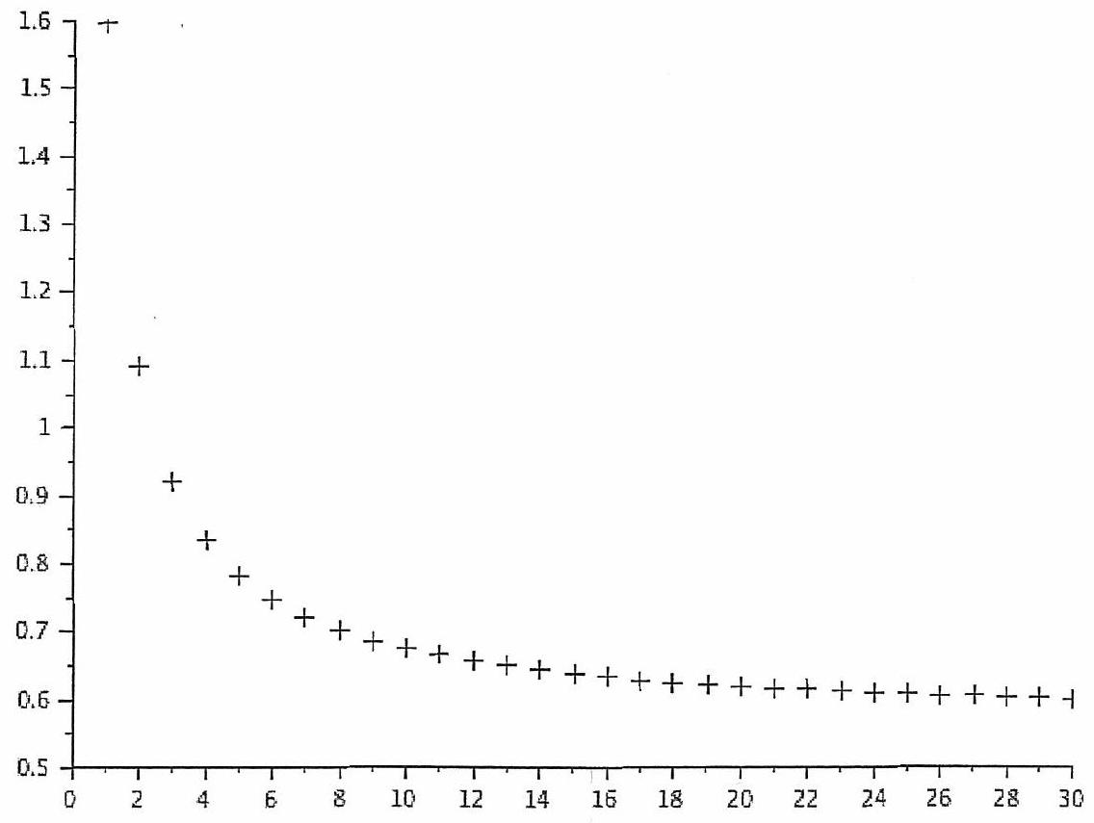
6. a. Montrer : $∀n∈N, P_{n+1}\left(u_{n}\right)=\frac{u_{n}^{2n+2}}{(2n+2)!}\left(1−\frac{u_{n}}{2n+3}\right)$.
b. En déduire que la suite ${\left(u_{n}\right)}_{n∈N}$ est croissante.
7. On suppose dans cette question que la suite ${\left(u_{n}\right)}_{n∈N}$ est convergente de limite $ℓ$.
a. Montrer: $∀n∈N, \left|P_{n}\left(u_{n}\right)−P_{n}(ℓ)\right|⩽e^{ℓ}\left|u_{n}−ℓ\right|$.
b. Déterminer $\lim_{n→+∞} P_{n}(ℓ)$. En déduire : $\lim_{n→+∞} P_{n}\left(u_{n}\right)=e^{−ℓ}$.
c. Aboutir à une contradiction.
8. En déduire la nature et la limite de la suite ${\left(u_{n}\right)}_{n∈N}$.
PARTIE B : Quelques résultats intermédiaires
Les deux questions de cette partie sont indépendantes entre elles et indépendantes de la partie $A$.
9. On note $f$ la fonction définie sur $]0;1]$ par : $∀t∈]0;1], f(t)=−ln⁡(t)$.
a. Montrer que l'intégrale $\int_{0}^{1}{ }f(t)dt$ converge et préciser sa valeur.
b. Soit $n$ un entier supérieur ou égal à 2 .
Justifier, pour tout $k$ de $[ [1;n−1] ]: \frac{1}{n}f\left(\frac{k+1}{n}\right)⩽\int_{\frac{k}{n}}^{\frac{k+1}{n}}{ }f(t)dt⩽\frac{1}{n}f\left(\frac{k}{n}\right)$.
En déduire : $\int_{\frac{1}{n}}^{1}{ }f(t)dt⩽\frac{1}{n}\sum_{k=1}^{n}{ }f\left(\frac{k}{n}\right)⩽\int_{\frac{1}{n}}^{1}{ }f(t)dt+\frac{ln⁡(n)}{n}$.
c. En déduire la limite de $\frac{1}{n}\sum_{k=1}^{n}{ }ln⁡\left(\frac{k}{n}\right)$ lorsque $n$ tend vers $+∞$.
d. Montrer finalement : $\lim_{n→+∞} \frac{(n!)^{\frac{1}{n}}}{n}=e^{−1}$.
10. On note $g$ la fonction définie sur $]0;+∞[par: ∀t∈]0;+∞[, g(t)=t+ln⁡(t)+1$.
Montrer qu'il existe un unique $α$ appartenant à $]0;+∞[$ tel que $g(α)=0$ et justifier :
$$e^{−2}<α<e^{−1}$$
PARTIE C : Équivalent de la suite ${\left(u_{n}\right)}_{n∈N}$
- a. Montrer: $∀n∈N, ∀x∈R, e^{−x}=\sum_{k=0}^{2n}{ }\frac{(−x)^{k}}{k!}−\int_{0}^{x}{ }\frac{(x−t)^{2n}}{(2n)!}e^{−t} dt$.
b. Justifier : $∀n∈N, ∀x∈R^{+}, 0⩽\int_{0}^{x}{ }\frac{(x−t)^{2n}}{(2n)!}e^{−t} dt⩽\frac{x^{2n+1}}{(2n+1)!}$.
c. En déduire : $∀n∈N, ∀x∈R^{+}, P_{n}(x)⩽e^{−x}⩽P_{n}(x)+\frac{x^{2n+1}}{(2n+1)!}$.
- Soit $n$ un entier de $N$.
a. Montrer : $P_{n+1}\left(u_{n}\right)⩽e^{−u_{n}}⩽\frac{{\left(u_{n}\right)}^{2n+1}}{(2n+1)!}$.
b. En utilisant le résultat des questions 3.b et 6.a, obtenir : $\frac{2{\left(u_{n}\right)}^{2n}}{(2n+3)!}⩽e^{−u_{n}}⩽\frac{{\left(u_{n}\right)}^{2n}}{(2n)!}$, puis:
$$(2n)!⩽{\left(u_{n}\right)}^{2n}e^{u_{n}}⩽\frac{(2n+3)!}{2}$$
- On pose, pour tout $n$ de $N^{∗}: w_{n}=\frac{u_{n}}{2n}$.
a. Montrer :
$$∀n∈N^{∗}, \frac{((2n)!)^{\frac{1}{2n}}}{2n}⩽w_{n}e^{w_{n}}⩽{\left(\frac{(2n+3)^{3}}{2}\right)}^{\frac{1}{2n}}\frac{((2n)!)^{\frac{1}{2n}}}{2n}.$$
b. En déduire que la suite ${\left(g\left(w_{n}\right)\right)}_{n∈N^{∗}}$ converge vers 0 puis que la suite ${\left(w_{n}\right)}_{n∈N^{∗}}$ converge vers $α$, la fonction $g$ et le réel $α$ étant définis dans la question 10 ..
14. En déduire un équivalent simple de $u_{n}$ lorsque $n$ tend vers $+∞$.
PROBLÈME 2
Dans tout le problème, $n$ désigne un entier naturel supérieur ou égal à 1 .
On note $B_{n}=\left(1,X,…,X^{n}\right)$ la base canonique de $R_{n}[X]$.
PARTIE A : Étude d'un produit scalaire
- Montrer que, pour tout polynôme $P$ de $R[X]$, l'intégrale $\int_{0}^{+∞}{ }P(t)e^{−t} dt$ converge.
- Pour tout $k$ de $N$, on pose $I_{k}=\int_{0}^{+∞}{ }t^{k}e^{−t} dt$.
a. Pour tout $k$ de $N$, déterminer à l'aide d'une intégration par parties une relation entre les intégrales $I_{k+1}$ et $I_{k}$.
b. En déduire : $∀k∈N,I_{k}=k!$
Pour tout couple $(P,Q)$ de $R[X]^{2}$, on pose : $⟨P,Q⟩=\int_{0}^{+∞}{ }P(t)Q(t)e^{−t} dt$.
3. Montrer que $⟨⋅,⋅⟩$ est un produit scalaire sur $R[X]$.
Dans toute la suite du problème, on munit $R[X]$ de ce produit scalaire et on note $‖⋅‖$ la norme associée.
4. Calculer, pour tout $(i,j)$ de $N^{2},\left\langle X^{i},X^{j}\right\rangle$ et, pour tout $i$ de $N,\left\|X^{i}\right\|$.
On admet qu'il existe une unique suite de polynômes ${\left(Q_{k}\right)}_{k∈N}$ définie par :
- pour tout $k$ de $N$, le polynôme $Q_{k}$ est de degré $k$ et de coefficient dominant strictement positif,
- pour tout $k$ de $N$, la famille $\left(Q_{0},…,Q_{k}\right)$ est une famille orthonormale.
- a. Déterminer $Q_{0}$ et $Q_{1}$ et vérifier que $Q_{2}=\frac{1}{2}X^{2}−2X+1$.
b. Montrer que, pour tout $k$ de $N$, la famille $C_{k}=\left(Q_{0},…,Q_{k}\right)$ est une base de $R_{k}[X]$.
On définit la matrice $H_{n}={\left(h_{i,j}\right)}_{1⩽i,j⩽n+1}$ de $M_{n+1}(R)$ par :
$$∀(i,j)∈[ [1;n+1{] ]}^{2}, h_{i,j}=\left\langle X^{i−1},X^{j−1}\right\rangle .$$
On note également $A_{n}$ la matrice de la famille $B_{n}=\left(1,X,…,X^{n}\right)$ dans la base $C_{n}$.
6. Étude du cas $n=2$ :
a. Expliciter la matrice $H_{2}$.
Montrer que la matrice $H_{2}$ est inversible et vérifier que $H_{2}^{−1}=\left(\begin{matrix}3 & −3 & \frac{1}{2} \\ −3 & 5 & −1 \\ \frac{1}{2} & −1 & \frac{1}{4}\end{matrix}\right)$.
b. Expliciter la matrice $A_{2}$ et calculer $^{t}A_{2}A_{2}$. Que remarque-t-on?
7. On note, pour tout $(i,j)$ de $[ [1;n+1{] ]}^{2},a_{i,j}$ le coefficient d'indice $(i,j)$ de la matrice $A_{n}$.
a. Justifier que la matrice $A_{n}$ est inversible.
b. Justifier : $∀j∈[ [1;n+1] ], X^{j−1}=\sum_{k=1}^{n+1}{ }a_{k,j}Q_{k−1}$.
En déduire: $∀(i,j)∈[ [1;n+1{] ]}^{2}, \left\langle X^{i−1},X^{j−1}\right\rangle =\sum_{k=1}^{n+1}{ }a_{k,i}a_{k,j}$.
c. Montrer alors la relation : $H_{n}= ^{t}A_{n}A_{n}$.
8. a. Montrer que la matrice $H_{n}$ est inversible.
b. Établir (sans calcul) que la matrice $H_{n}$ est diagonalisable.
c. Montrer que les valeurs propres de $H_{n}$ sont strictement positives. (On pourra calculer, pour tout vecteur propre $Y$ de $H_{n}, ^{t}YH_{n}Y$.)
PARTIE B : Étude d'une projection
Soit $P$ un polynôme de $R[X]$. On définit la matrice colonne $U=\left(\begin{matrix}⟨P,1⟩ \\ ⟨P,X⟩ \\ ⋮ \\ \left\langle P,X^{n}\right\rangle \end{matrix}\right)∈M_{n+1,1}(R)$.
9. Soit $R$ un polynôme de $R_{n}[X]$.
On note $V=\left(\begin{matrix}α_{0} \\ α_{1} \\ ⋮ \\ α_{n}\end{matrix}\right)$ la matrice colonne des coordonnées de $R$ dans la base $B_{n}$.
a. Montrer, pour tout $i$ de $[ [0;n] ]: \left\langle R,X^{i}\right\rangle =\sum_{k=0}^{n}{ }α_{k}\left\langle X^{i},X^{k}\right\rangle$.
b. Montrer : $R$ est le projeté orthogonal de $P$ sur $R_{n}[X]⟺∀i∈[ [0;n] ],\left\langle P,X^{i}\right\rangle =\left\langle R,X^{i}\right\rangle$.
En déduire : $R$ est le projeté orthogonal de $P$ sur $R_{n}[X]⟺V=H_{n}^{−1}U$.
10. Retour au cas $n=2$ : Déterminer le projeté orthogonal du polynôme $X^{3}$ sur $R_{2}[X]$.
11. On souhaite retrouver le résultat précédent par une méthode différente.
On définit la fonction $f$ sur $R^{3}$ par :
$$∀(a,b,c)∈R^{3}, f(a,b,c)=\int_{0}^{+∞}{ }{\left(a+bt+ct^{2}−t^{3}\right)}^{2}e^{−t} dt$$
a. Vérifier :
$$∀(a,b,c)∈R^{3}, f(a,b,c)=a^{2}+2b^{2}+24c^{2}+2ab+4ac+12bc−12a−48b−240c+720.$$
b. Montrer que $f$ admet un unique point critique $\left(a_{0},b_{0},c_{0}\right)$ vérifiant : $H_{2}\left(\begin{matrix}a_{0} \\ b_{0} \\ c_{0}\end{matrix}\right)=\left(\begin{matrix}6 \\ 24 \\ 120\end{matrix}\right)$.
c. Montrer que la matrice hessienne de $f$ au point ( $a_{0},b_{0},c_{0}$ ) est la matrice $2H_{2}$.
d. En déduire que la fonction $f$ admet au point ( $a_{0},b_{0},c_{0}$ ) un minimum local.
e. Justifier : $\inf_{(a,b,c)∈R^{3}} f(a,b,c)=\inf_{R∈R_{2}[X]} {\left\|X^{3}−R\right\|}^{2}$.
En déduire que $f$ admet un minimum global sur $R^{3}$ et que ce minimum est atteint en un unique point.
f. Retrouver alors l'expression du projeté orthogonal du polynôme $X^{3}$ sur $R_{2}[X]$.
- FIIN -

